Учреждение образования
«Белорусский государственный технологический университет»

Лабораторная работа №4
Управление потоками

Выполнила:
Студентка 3 курса 8 группы ИТ
Борисова Виктория Васильевна

2025
- Введение.
Цель работы: Получение практических навыков в работе с потоками в OC Windows и Linux.
Задачи исследования:
- Изучить механизмы создания и управления потоками в Windows и Linux, включая использование системных вызовов для создания, управления и завершения потоков.
- Освоить работу с родительскими и дочерними потоками, включая управление их состоянием и синхронизацию.
- Изучить инструменты мониторинга процессов и потоков, такие как Process Explorer, ps и файловую систему /proc (Linux).
Используемые инструменты:
- Операционные системы: Windows 11 и Ubuntu.
- Среды разработки: Visual Studio (Windows), текстовые редакторы и компиляторы для Linux.
- Системные утилиты: Process Explorer, Task Manager, cmd (Windows); ps и /proc (Linux).
- API: Windows API (CreateProcess, Tool Help Library), POSIX API (fork, exec, pipe, waitpid).
- Языки программирования: C++/G++ с использованием системных вызовов обеих операционных систем.

2. Постановка задачи для Windows
2.1 Функция Lab_04x
В первом задании нужно было разработать функцию Lab_04x. Функция выполняет N-ое количество итераций в цикле. На каждой итерации поток выводит следующее:
- Идентификатор процесса;
- Идентификатор потока;
- Номер итерации;
- Одну из букв вашего пользователя (см. в конце описания функции).
- Количество итераций задаётся через аргументы функции.
Между итерациями должна быть задержка в 300-400 мс. Предусмотреть обработку ошибок и корректную очистку всех ресурсов.
Вывод данной функции должен быть организован через семейство функций printf. Сам вывод должен удовлетворять шаблону: PID – TID - №Итерации – Буква из имени вашего пользователя. Причём буквы из вашего имени выводятся циклически. (Прим. Для User-d3hc25h на 1-й итерации будет U, 2-й – s, 3-й – e, и так далее).
Пример работоспособности функции представлен на рисунке 2.1.
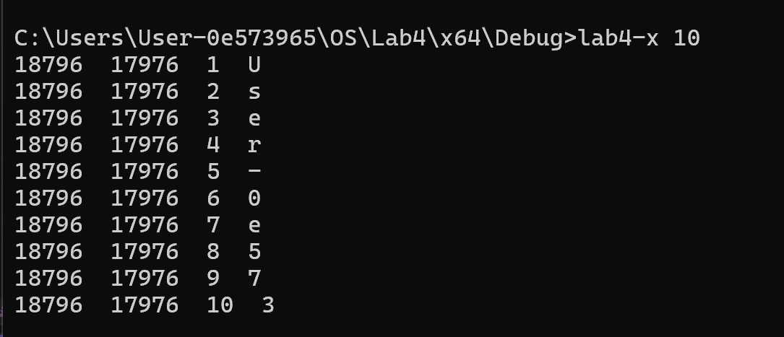
Рисунок 2.1 – Работа функции lab4-x
Данная функция будет использоваться в следующих заданиях. Код функции представлен в листинге А.
2.2 Приложение Lab-04a
Во втором задании программа создаёт два дочерних потока в которых выполняется функция Lab_04x. При этом в первом и втором потоках выполняются 50 и 125 итераций соответственно.
В главном потоке также вызывается функция Lab_04x так, чтобы выполнялось 100 итераций.
Главный поток должен ожидать завершения всех дочерних потоков перед тем, как завершать свою работу.
На рисунке 2.2 представлено выполнение трех потоков.
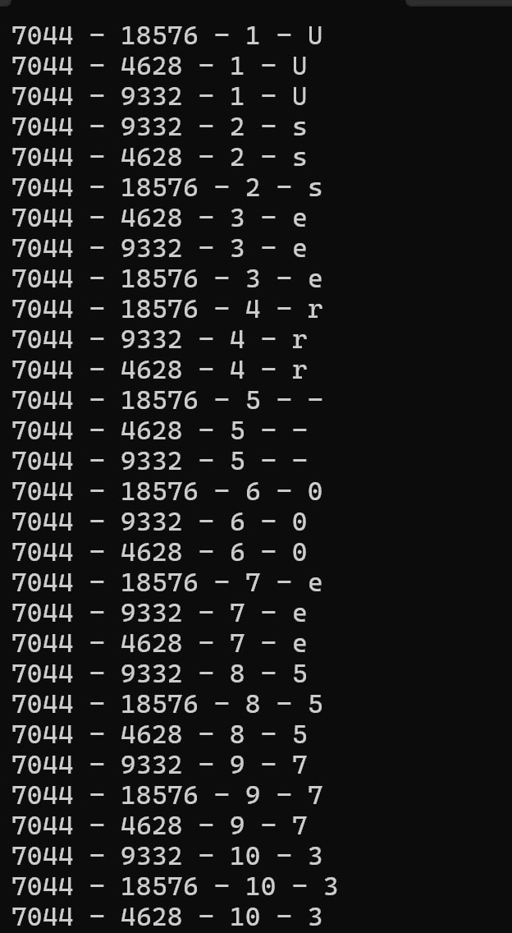
Рисунок 2.2 – Выполнение трёх потоков приложения Lab-04a
На рисунке 2.3 представлен результат завершения первого дочернего потока (50 итераций) и продолжение работы главного и второго дочернего потока.
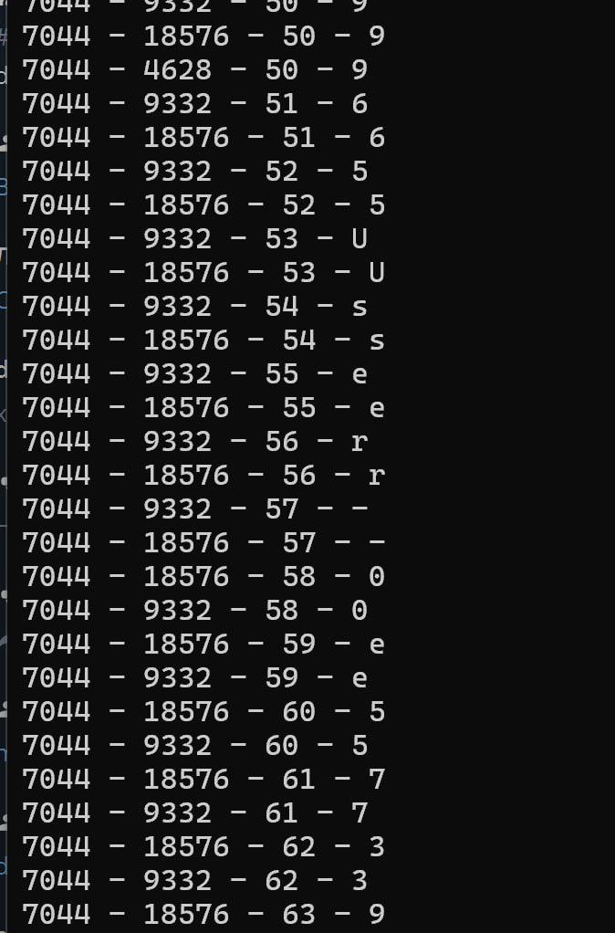
Рисунок 2.3 – Завершение первого дочернего потока (50 итераций) и продолжение работы главного и второго дочернего потока
На рисунке 2.4 представлен результат выполнения 100 итераций главного потока и также ожидание завершения второго дочернего потока. Далее видим на рисунке, что после выполнения главного потока остался только второй дочерний поток, который продолжает свое выполнение до 125 итераций. После выполнения второго дочернего потока главный поток тоже завершается.
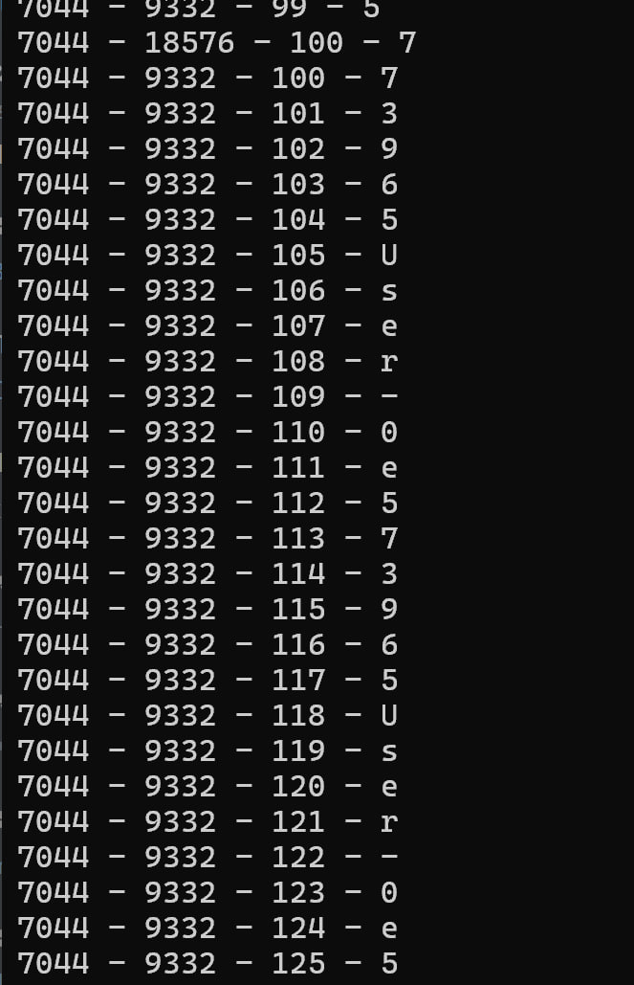
Рисунок 2.4 – Результат выполнения главного потока и продолжение выполнения второго дочернего потока. Ожидание завершения второго дочернего потока.
Пока процесс запущен, изучиили информацию об имеющихся потоках через PowerShell и Process Explorer.
На рисунке 2.5 представлен результат выполнения команды $process = Get-Process -Id "6644" $process.Threads в PowerShell.
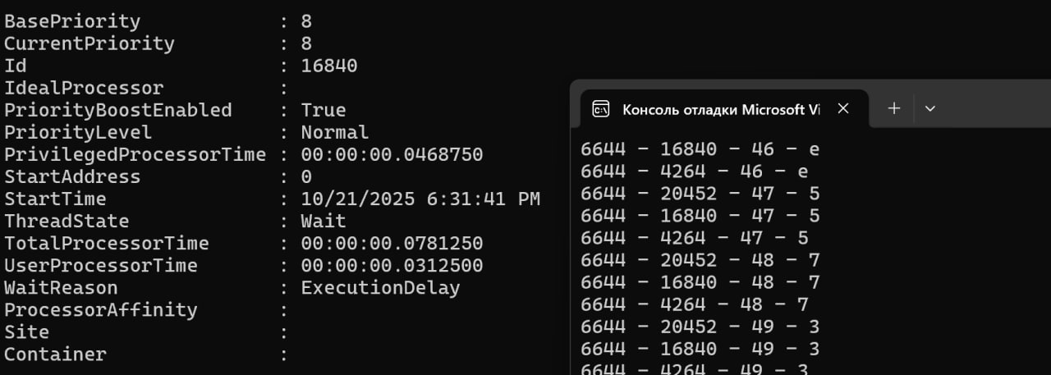
Рисунок 2.5 – Выполнение команды для вывода потоков в PowerShell
На рисунке 2.6 представлена информация о всех потоках нашей программы в Process Explorer.
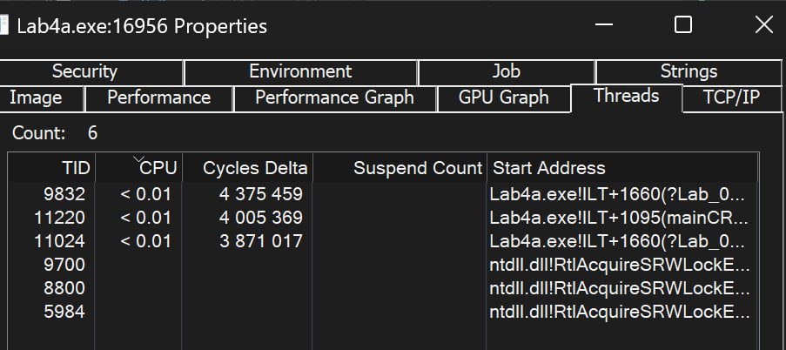
Рисунок 2.6 – Просмотр потоков приложения в Process Explorer
Код приложения Lab-04a представлен в листинге Б.
2.3 Приложение Lab-04b
Программа в целом идентична Lab-04a, за исключением следующего:
- Вызов функции Lab_04x в главном потоке заменить на аналогичный цикл;
- Добавить в цикл приостановку первого потока на 20 итерации и возобновление на 60 итерации;
- Добавить приостановку второго потока на 40 итерации, а возобновление после выполнения этого цикла.
Главный поток должен ожидать завершения всех дочерних потоков перед тем, как завершать свою работу.
На рисунке 2.7 представлен запуск трех потоков: главного и двух дочерних.
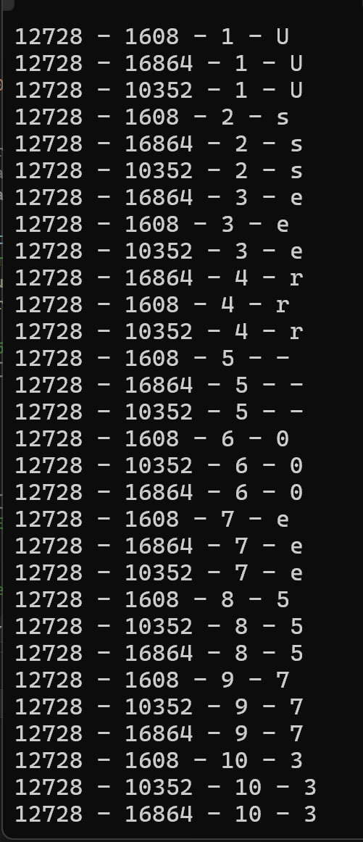
Рисунок 2.7 – Запуск трех потоков
На рисунке 2.8 результат остановки первого потока на 20 итерации. И заметим, что после остановки продолжают работать два потока.
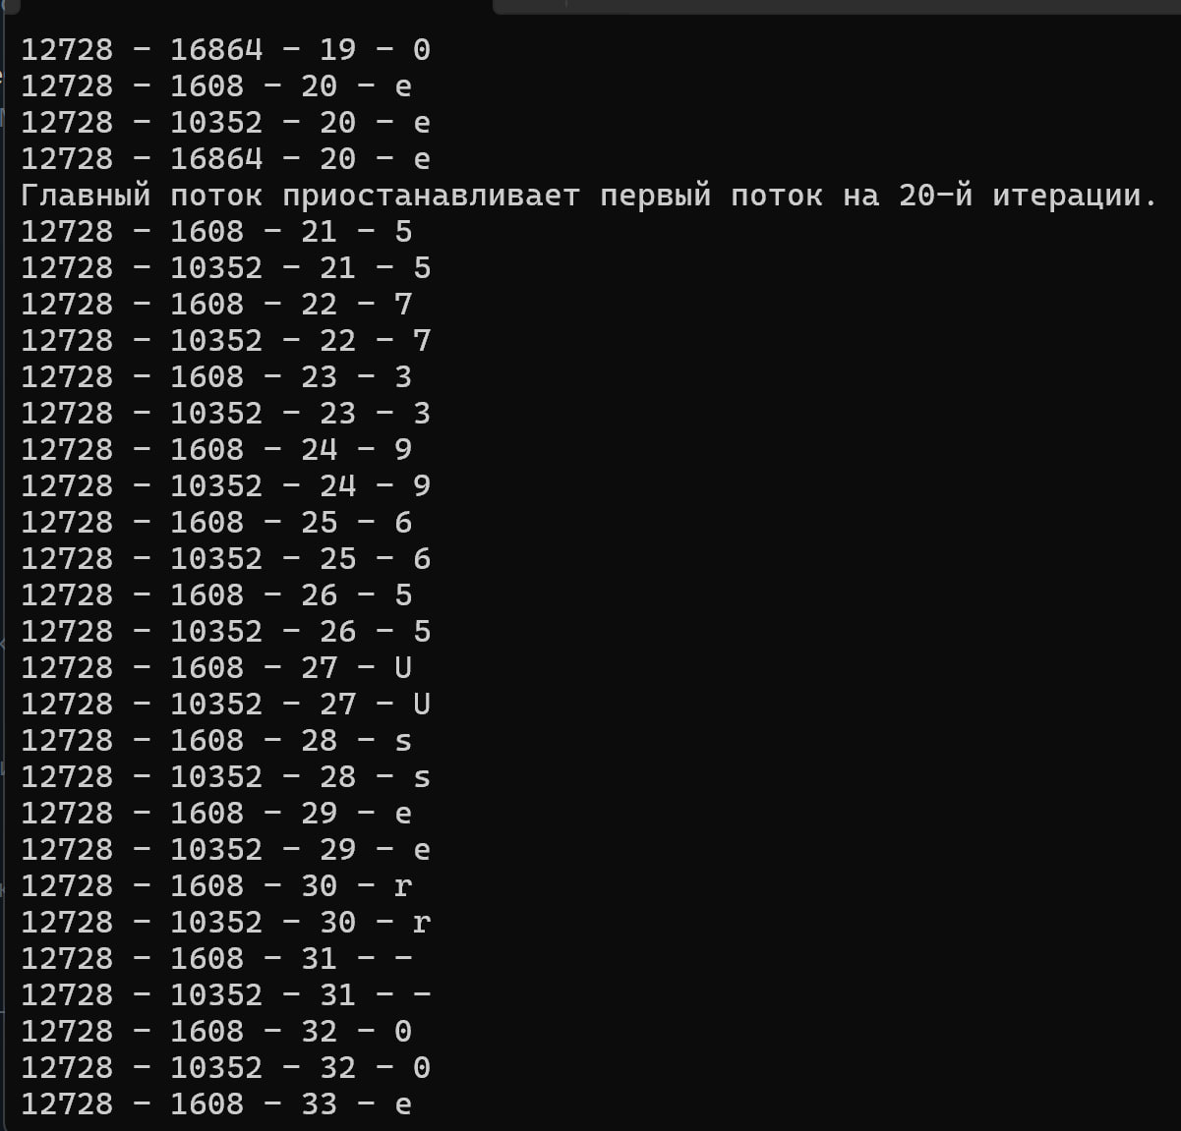
Рисунок 2.8 – Остановка первого потока на 20 итерации
На рисунке 2.9 представлен результат остановки второго дочернего потока на 40 итерации. Главный поток продолжает работать до 100 итераций по условию.
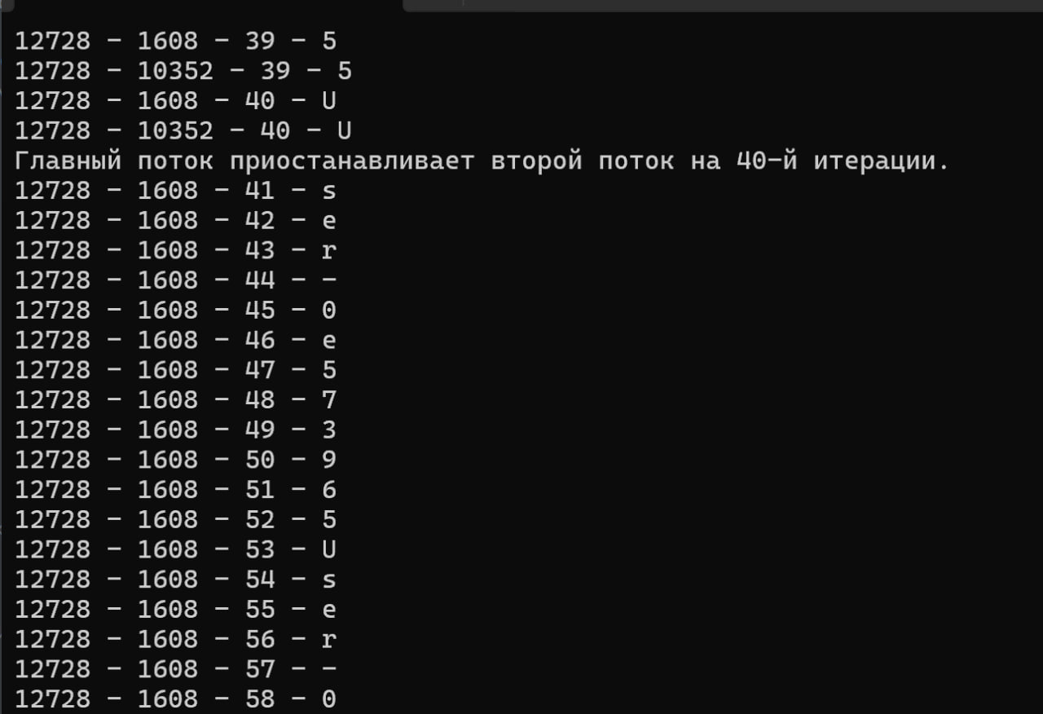
Рисунок 2.9 – Остановка второго дочернего потока на 40 итерации
На рисунке 2.10 представлен результат возобновления работы первого дочернего потока на 60 итерации главного потока, выполняются два потока.
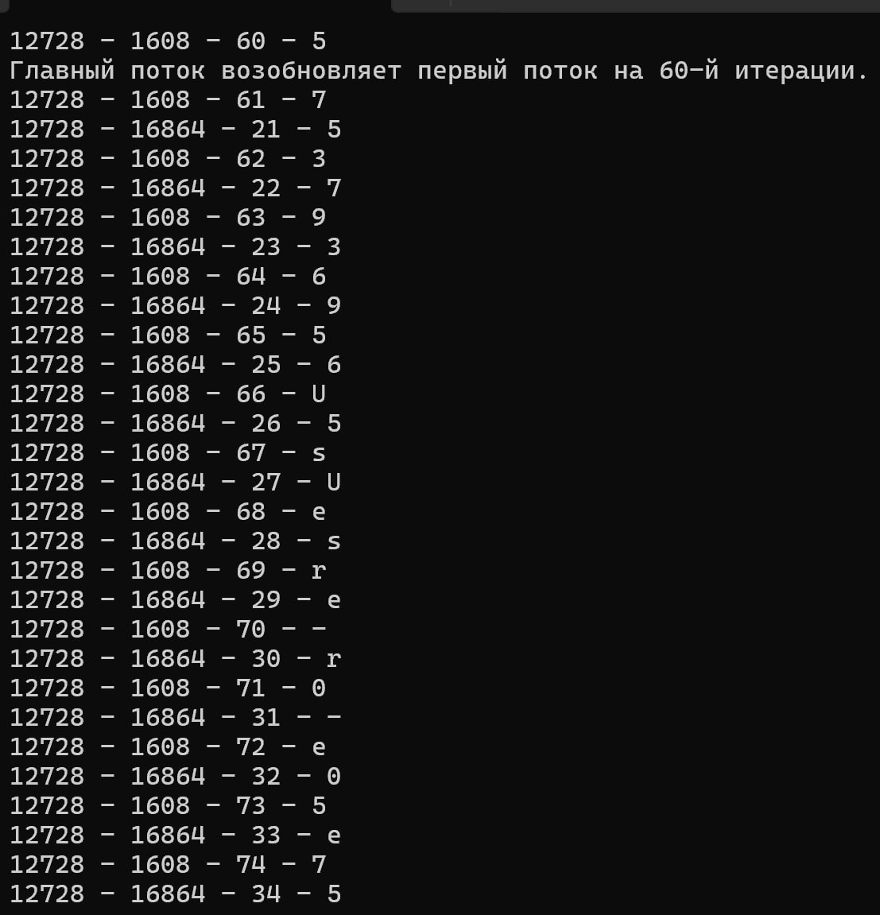
Рисунок 2.10 – возобновление первого дочернего потока
На рисунке 2.11 видим, что возобновляемый первый дочерний поток доходит до 50 итерации и завершает свое выполнение, а главный поток продолжает свое выполнение. Также видим, что главный поток доходит до 100 итерации и завершает выполнение итераций, ожидая пока закончит свое выполнение второй дочерний поток. Второй дочерний поток по условию возобновляет свою работу после выполнения цикла (125 итераций).
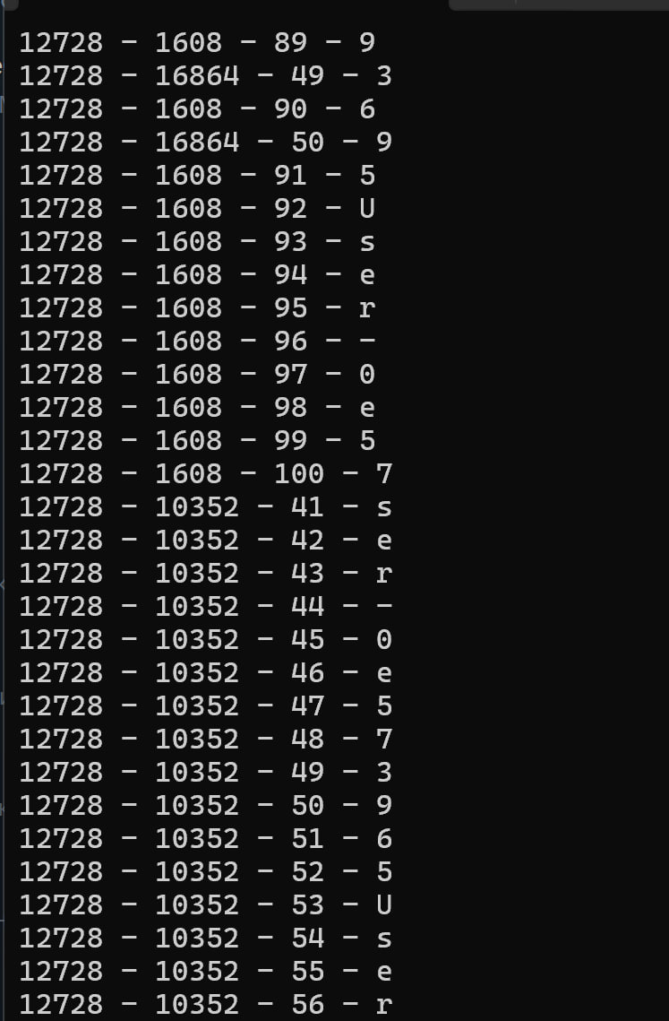
Рисунок 2.11 – Возобновление работы второго дочернего потока
На рисунке 2.12 представлена информация о всех потоках нашей программы в Process Explorer. И мы видим, что стоит единица в колонке suspend count - это значит, что поток приостановлен.
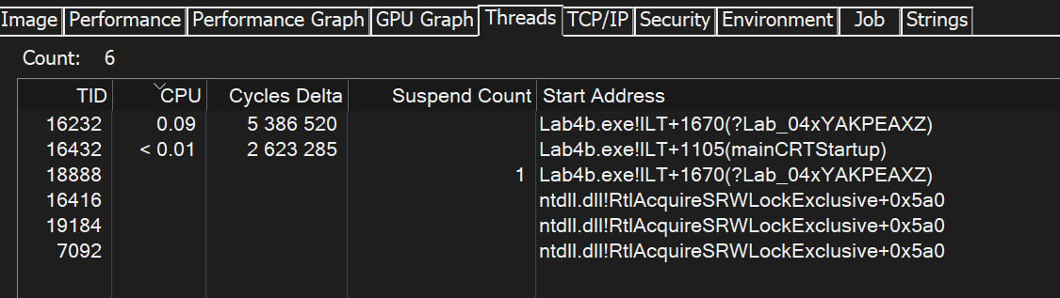
На рисунке 2.12 – состояния потоков
Код приложения Lab-04b представлен в листинге В.
2.4 Приложение Lab-04с
Программа в целом идентична Lab-04a, за исключением следующего:
- Вызов функции Lab_04x в главном потоке заменить на аналогичный цикл;
- Добавить в цикл завершение второго потока на 40 итерации.
Главный поток должен ожидать завершения всех дочерних потоков перед тем, как завершать свою работу.
На рисунке 2.13 представлен запуск главного и двух дочерних потоков.
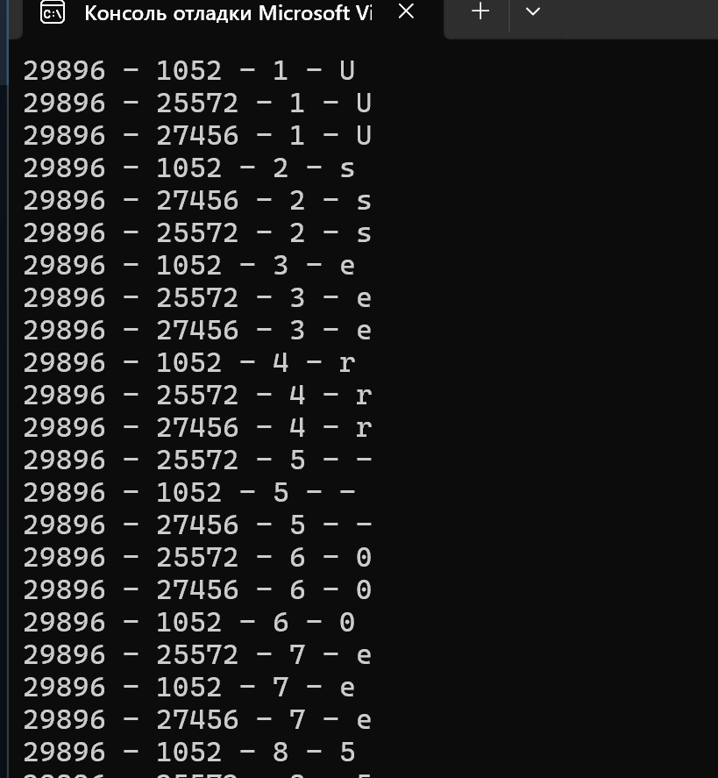
Рисунок 2.13 – Запуск потоков
На рисунке 2.14 мы видим, что второй поток остановлен на 40 итерации. И продолжают сове выполнение главный и первый дочерний потоки. Первый поток продолжит сове выполнение до 50 итерации, после 50 итерации завершит свою работу. Свое выполнение продолжит главный поток до 100 итерации.
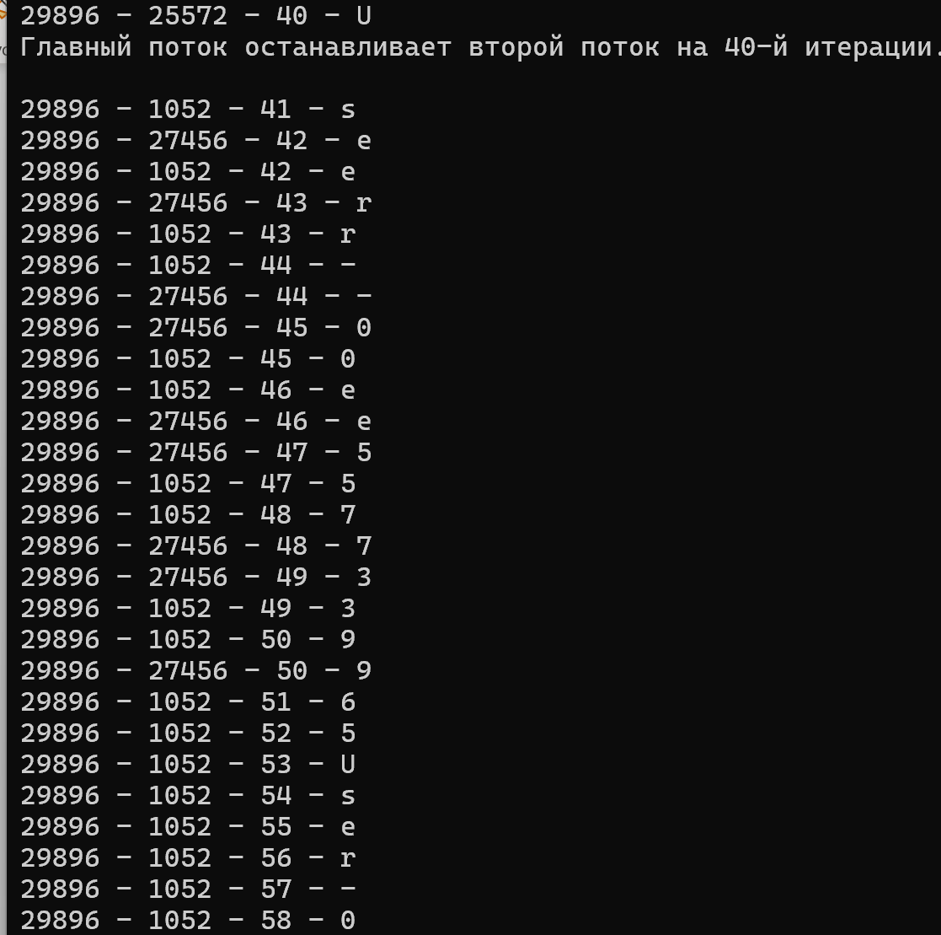
Рисунок 2.14 – Выполнение потоков
На рисунке 2.15 представлены потоки в Process Explorer.
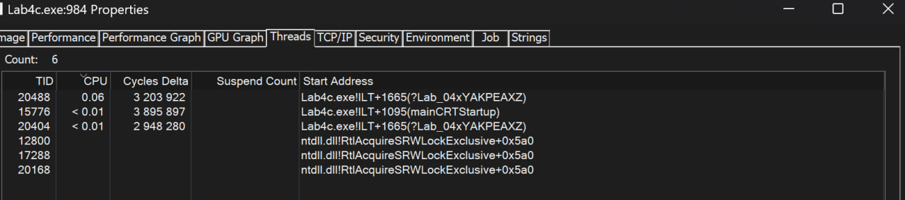
Рисунок 2.15 – потоки в Process Explorer
На рисунке 2.16 представлен результат после остановки одного потока в Process Explorer.
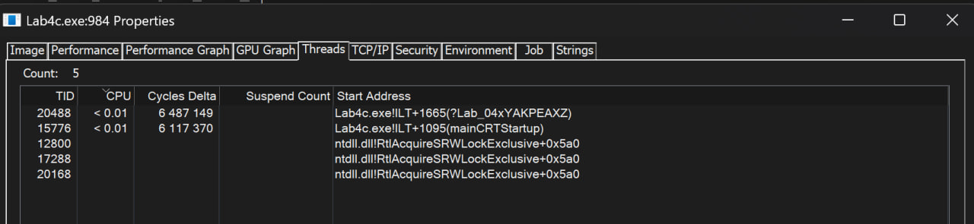
Рисунок 2.16 – Список дискрипторов после остановки одно дочернего потока
На рисунке 2.17 представлен результат состояния потока 4068 в PowerShell.
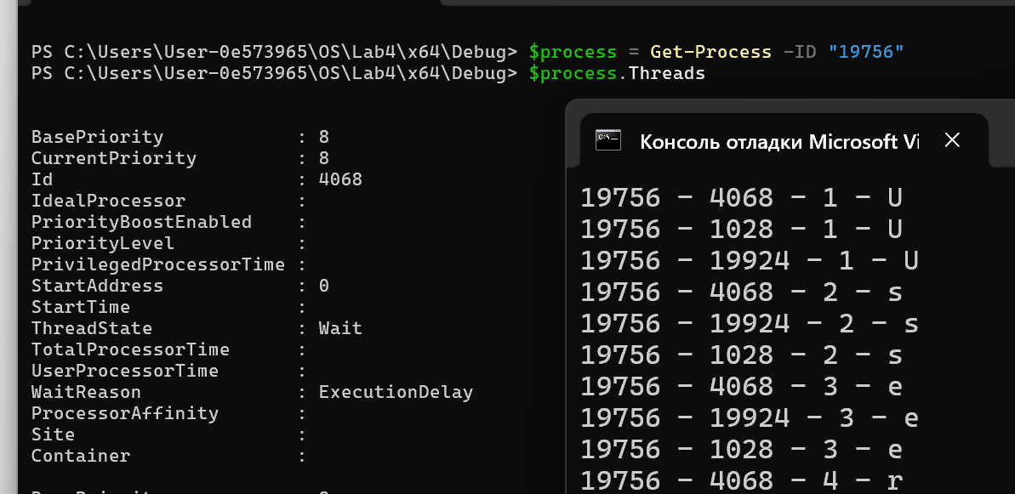
Рисунок 2.17 – Результат состояния потока 4068
На рисунке 2.18 представлен результат состояния потока 1028 в PowerShell.
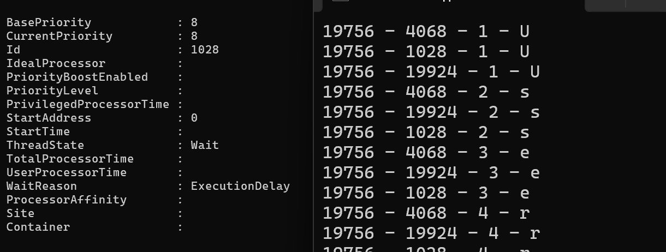
Рисунок 2.18 – Результат состояния потока 1028
Третий поток 19924 не отображается в PowerShell поскольку он остановлен.
Код приложения Lab-04с представлен в листинге Г.
2.5 Приложение Lab-04d
Создали программу, которая выводит список запущенных в процессе потоков. Для каждого потока выводится его идентификатор.
На рисунке 2.19 показан вывод программы, которая отображает список запущенных потоков в процессе с идентификатором 22804. Для каждого потока выведен его уникальный идентификатор (Thread ID). В данном случае, процесс с ID 22804 содержит четыре потока с идентификаторами 5584, 23364, 11012 и 22420.
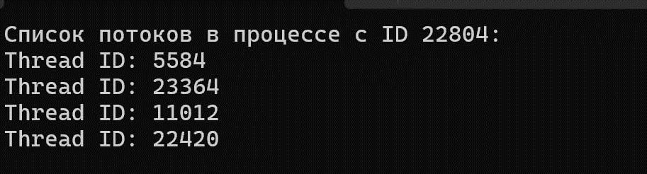
Рисунок 2.19 – Вывод списка потоков в процессе с ID
Код приложения Lab-04d представлен в листинге Д.

3. Постановка задачи для Linux
3.1 Функция Lab_04х
Функция полностью идентична таковой из заданий по Windows.
3.2 Приложение Lab-04px
Программа создаёт два дочерних потока в которых выполняется функция Lab_04x. При этом в первом и втором потоках выполняются 50 и 125 итераций соответственно.
В главном потоке также вызывается функция Lab_04x так, чтобы выполнялось 100 итераций.
Главный поток должен ожидать завершения всех дочерних потоков перед тем, как завершать свою работу.
На рисунке 3.1 представлен запуск главного и двух дочерних потоков.
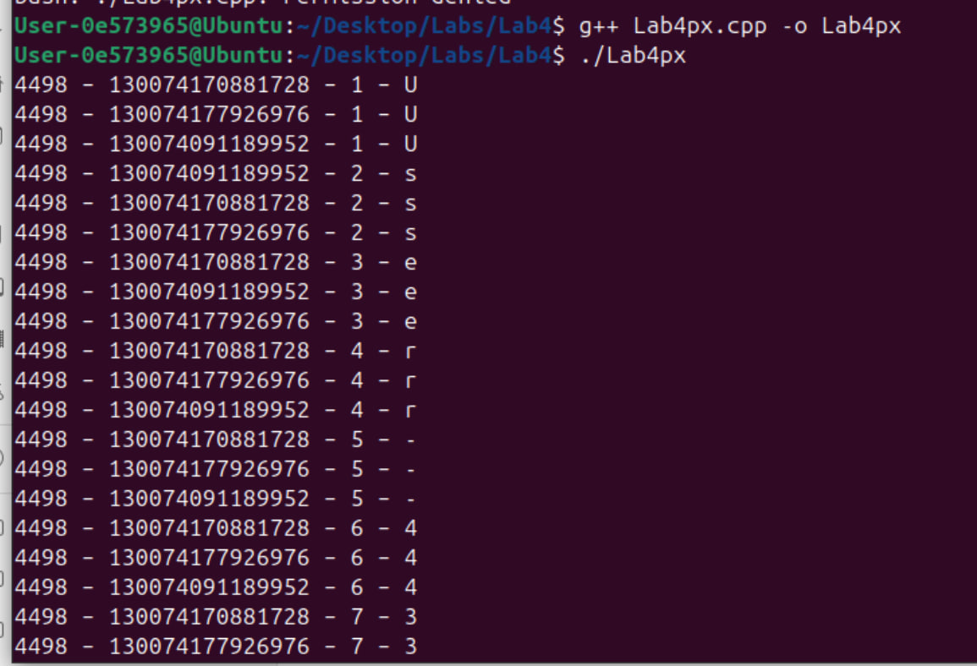
Рисунок 3.1 – запуск потоков
На рисунке 3.2 видим, что первый дочерний поток (130074170881728) завершает сове выполнение на 50 итерации. Остальные потоки продолжают сове выполнение.
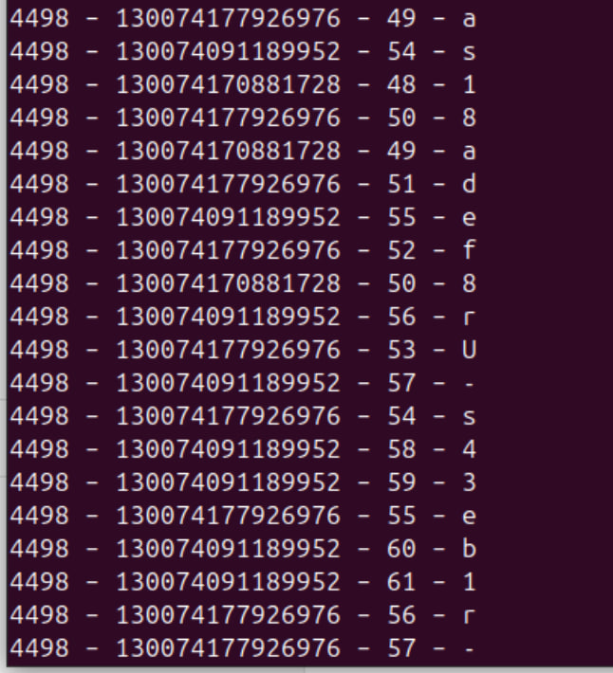
Рисунок 3.2 – Остановка выполнения первого дочернего процесса
На рисунке 3.3 представлен результат выполнения 100 итераций главного потока и также ожидание завершения второго дочернего потока. Далее видим на рисунке, что после выполнения главного потока остался только второй дочерний поток, который продолжает свое выполнение до 125 итераций. После выполнения второго дочернего потока главный поток тоже завершается.
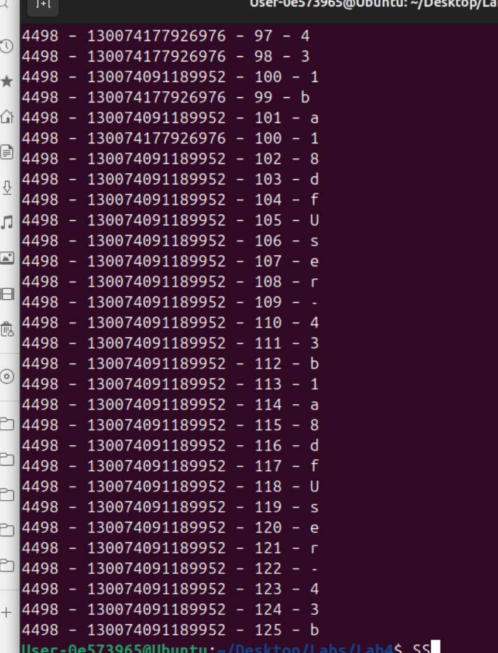
Рисунок 3.3 – Результат выполнения главного потока и продолжение выполнения второго дочернего потока. Ожидание завершения второго дочернего потока.
Код приложения Lab-04px представлен в листинге Е.
Изучили информацию о созданных потоках через файловую систему (каталог /proc) и утилиту ps.
На рисунке 3.4 мы видим вывод команд в терминале Linux, использующих файловую систему /proc для изучения информации о процессах и их потоках.
Путь /proc/6373/task:
- В каталоге /proc содержится информация о процессах и их потоках. Каждому процессу соответствует отдельная директория, которая называется его PID (Process ID). В данном случае, это процесс с ID 6373.
- Внутри каталога /proc/6373/task находятся директории для каждого потока этого процесса. Например, есть директории для потоков с ID 6373, 6374, 6375 и так далее. Каждый из этих потоков можно исследовать отдельно.
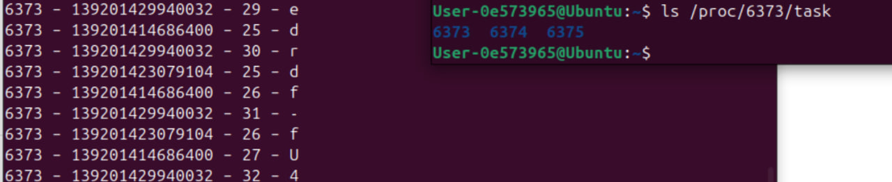
Рисунок 3.4 – Результат выполнения утилиты proc
На рисунке 3.5 показан вывод команды ps -T -p 6322 в терминале Linux.
Команда ps -T -p 6322:
- ps — это утилита для отображения информации о процессах в Linux.
- Параметр -T указывает, что нужно отобразить информацию о потоках процесса (то есть, не только сам процесс, но и все его потоки).
- Параметр -p 6322 указывает, что нужно показать информацию только о процессе с PID 6322.
В результате выполнения команды ps -T -p 6322 мы получаем список всех потоков, которые принадлежат процессу с идентификатором 6322.
Вывод:
В выводе показано несколько строк, каждая из которых соответствует потоку процесса с ID 6322:
- PID — идентификатор процесса.
- SPID — идентификатор потока (TID, Thread ID). В данном случае для одного процесса с PID 6322 показываются несколько потоков с различными SPID, например 6322, 6323, 6324.
- TTY — терминал, с которого был запущен процесс.
- TIME — время, которое процесс или поток использует CPU.
- CMD — команду, которая была использована для запуска процесса, в данном случае Lab4px (вероятно, это название программы).
Использование утилиты ps:
- Утилита ps (process status) используется для вывода информации о процессах в системе. Она может показывать информацию о текущих процессах и их потоках. В данном случае информация о потоках процесса с PID 6373, скорее всего, получена с помощью команды ps.
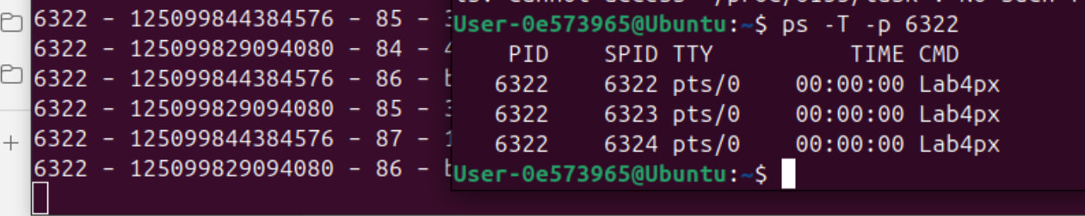
Рисунок 3.4 – Вывод команды ps -T -p для отображения потоков процесса

4. Заключение
В ходе выполнения лабораторной работы по теме "Управление потоками" были успешно освоены практические навыки работы с потоками в операционных системах Windows и Linux. Задачи лабораторной работы охватывали широкий спектр тем, включая создание, управление и синхронизацию потоков, а также использование различных инструментов для мониторинга и отладки.
Для операционной системы Windows были реализованы приложения, в которых потоки выполняли определенные задачи с заданным количеством итераций, и выводили информацию о процессе, потоке и итерации. В процессе работы использовались стандартные функции Windows API для создания и управления потоками, включая правильную обработку ошибок и ожидание завершения дочерних потоков. Задания, такие как приостановка и возобновление потоков, а также завершение потоков, позволили углубить понимание работы многозадачности и потоков в Windows. Анализ состояний потоков через PowerShell и Process Explorer способствовал лучшему пониманию переходов состояний потоков в процессе выполнения программы.
Для Linux была реализована аналогичная функциональность, в которой использовались POSIX-функции для создания и управления потоками. Важно отметить, что для мониторинга потоков в Linux был использован каталог /proc, что позволило глубже изучить особенности взаимодействия с системой через файловую систему. Утилита ps предоставила информацию о созданных потоках, что позволило выполнить анализ их состояния в процессе работы программы.
Особое внимание было уделено синхронизации потоков и обработке ошибок в многозадачных приложениях, что является важным аспектом при разработке многопроцессных систем. Работа с задержками, приостановками и завершением потоков показала важность правильного управления состояниями потоков, чтобы избежать проблем с мертвыми блокировками или утечками ресурсов.
В результате выполнения лабораторной работы были получены важные навыки в области разработки многозадачных приложений, управления потоками и мониторинга процессов. Эти знания и умения могут быть эффективно применены при разработке более сложных и производительных приложений, требующих параллельного выполнения задач в различных операционных системах.

Листинг А
#include <windows.h>
#include <iostream>
#include <string>
#include <stdio.h>
#include <cstdlib> // Для std::atoi
using namespace std;
const string userName = "User-0e573965";
DWORD WINAPI Lab_04x(LPVOID param) {
int iterations = *((int*)param);
int userNameLength = userName.length();
if (iterations <= 0) {
cerr << "Ошибка: Количество итераций должно быть положительным числом!" << endl;
return 1;
}
for (int i = 1; i <= iterations; ++i) {
// Получаем идентификаторы процесса и потока
DWORD processId = GetCurrentProcessId();
DWORD threadId = GetCurrentThreadId();
char letter = userName[(i - 1) % userNameLength];
printf("%d – %d – %d – %c\n", processId, threadId, i, letter);
DWORD sleepTime = rand() % 101 + 300;
Sleep(sleepTime);
}
return 0;
}
Листинг A – Функция Lab_04x

Листинг Б
#include <windows.h>
#include <iostream>
#include <string>
#include <stdio.h>
#include <cstdlib>
using namespace std;
const string userName = "User-0e573965";
DWORD WINAPI Lab_04x(LPVOID param) {
int iterations = *((int*)param);
int userNameLength = userName.length();
if (iterations <= 0) {
cerr << "Ошибка: Количество итераций должно быть положительным числом!" << endl;
return 1; // Возвращаем код ошибки
}
for (int i = 1; i <= iterations; ++i) {
DWORD processId = GetCurrentProcessId();
DWORD threadId = GetCurrentThreadId();
char letter = userName[(i - 1) % userNameLength];
printf("%d – %d – %d – %c\n", processId, threadId, i, letter);
DWORD sleepTime = rand() % 101 + 300;
Sleep(sleepTime);
}
return 0;
}
int main(int argc, char* argv[]) {
setlocale(LC_ALL, "RUS");
int iterations1 = 50;
int iterations2 = 125;
int iterationsMain = 100;
HANDLE hThread1, hThread2;
DWORD threadId1, threadId2;
hThread1 = CreateThread(
NULL,
0,
Lab_04x,
&iterations1,
0,
&threadId1
);
if (hThread1 == NULL) {
cerr << "Ошибка создания первого потока: " << GetLastError() << endl;
return 1;
}
hThread2 = CreateThread(
NULL,
0,
Lab_04x,
&iterations2,
0,
&threadId2
);
if (hThread2 == NULL) {
cerr << "Ошибка создания второго потока: " << GetLastError() << endl;
return 1;
}
Lab_04x(&iterationsMain);
WaitForSingleObject(hThread1, INFINITE);
WaitForSingleObject(hThread2, INFINITE);
CloseHandle(hThread1);
CloseHandle(hThread2);
return 0;
}
Листинг Б – Приложение Lab-04a

Листинг В
#include <windows.h>
#include <iostream>
#include <string>
#include <stdio.h>
#include <cstdlib>
using namespace std;
const string userName = "User-0e573965";
DWORD WINAPI Lab_04x(LPVOID param) {
int iterations = *((int*)param); // Количество итераций, переданных через аргументы
int userNameLength = userName.length();
for (int i = 1; i <= iterations; ++i) {
DWORD processId = GetCurrentProcessId();
DWORD threadId = GetCurrentThreadId();
char letter = userName[(i - 1) % userNameLength];
printf("%d – %d – %d – %c\n", processId, threadId, i, letter);
DWORD sleepTime = rand() % 101 + 300;
Sleep(sleepTime);
}
return 0;
}
int main(int argc, char* argv[]) {
setlocale(LC_ALL, "RUS");
int iterations1 = 50;
int iterations2 = 125;
int iterationsMain = 100;
HANDLE hThread1, hThread2;
DWORD threadId1, threadId2;
hThread1 = CreateThread(
NULL,
0,
Lab_04x,
&iterations1,
0,
&threadId1
);
if (hThread1 == NULL) {
cerr << "Ошибка создания первого потока: " << GetLastError() << endl;
return 1;
}
hThread2 = CreateThread(
NULL,
0,
Lab_04x,
&iterations2,
0,
&threadId2
);
if (hThread2 == NULL) {
cerr << "Ошибка создания второго потока: " << GetLastError() << endl;
return 1;
}
for (int i = 1; i <= iterationsMain; ++i) {
DWORD processId = GetCurrentProcessId();
DWORD threadId = GetCurrentThreadId();
char letter = userName[(i - 1) % userName.length()];
printf("%d – %d – %d – %c\n", processId, threadId, i, letter);
DWORD sleepTime = rand() % 101 + 300;
Sleep(sleepTime);
if (i == 20) {
cout << "Главный поток приостанавливает первый поток на 20-й итерации." << endl;
SuspendThread(hThread1);
}
if (i == 40) {
cout << "Главный поток приостанавливает второй поток на 40-й итерации." << endl;
SuspendThread(hThread2);
}
if (i == 60) {
cout << "Главный поток возобновляет первый поток на 60-й итерации." << endl;
ResumeThread(hThread1);
}
if (i == iterationsMain) {
ResumeThread(hThread2);
}
}
WaitForSingleObject(hThread1, INFINITE);
WaitForSingleObject(hThread2, INFINITE);
CloseHandle(hThread1);
CloseHandle(hThread2);
return 0;
}
Листинг В – Приложение Lab-04b

Листинг Г
#include <windows.h>
#include <iostream>
#include <string>
#include <stdio.h>
#include <cstdlib>
using namespace std;
const string userName = "User-0e573965";
DWORD WINAPI Lab_04x(LPVOID param) {
int iterations = *((int*)param);
int userNameLength = userName.length();
if (iterations <= 0) {
cerr << "Ошибка: Количество итераций должно быть положительным числом!" << endl;
return 1; // Возвращаем код ошибки
}
for (int i = 1; i <= iterations; ++i) {
DWORD processId = GetCurrentProcessId();
DWORD threadId = GetCurrentThreadId();
char letter = userName[(i - 1) % userNameLength];
printf("%d – %d – %d – %c\n", processId, threadId, i, letter);
DWORD sleepTime = rand() % 101 + 300; // Генерация случайной задержки
Sleep(sleepTime);
}
return 0;
}
int main(int argc, char* argv[]) {
setlocale(LC_ALL, "RUS");
int iterations1 = 50;
int iterations2 = 125;
int iterationsMain = 100;
HANDLE hThread1, hThread2;
DWORD threadId1, threadId2;
hThread1 = CreateThread(
NULL,
0,
Lab_04x,
&iterations1,
0,
&threadId1
)
if (hThread1 == NULL) {
cerr << "Ошибка создания первого потока: " << GetLastError() << endl;
return 1;
}
hThread2 = CreateThread(
NULL,
0,
Lab_04x,
&iterations2,
0,
&threadId2
);
if (hThread2 == NULL) {
cerr << "Ошибка создания второго потока: " << GetLastError() << endl;
return 1;
}
for (int i = 1; i <= iterationsMain; ++i) {
DWORD processId = GetCurrentProcessId();
DWORD threadId = GetCurrentThreadId();
char letter = userName[(i - 1) % userName.length()];
printf("%d – %d – %d – %c\n", processId, threadId, i, letter);
DWORD sleepTime = rand() % 101 + 300;
Sleep(sleepTime);
if (i == 40) {
cout << "Главный поток останавливает второй поток на 40-й итерации." << endl;
TerminateThread(hThread2, 0);
}
}
WaitForSingleObject(hThread1, INFINITE);
WaitForSingleObject(hThread2, INFINITE);
CloseHandle(hThread1);
CloseHandle(hThread2);
return 0;
}
Листинг Г – Приложение Lab-04c

Листинг Д
#include <windows.h>
#include <iostream>
#include <tlhelp32.h>
using namespace std;
void ListThreads(DWORD processId) {
HANDLE hSnap = CreateToolhelp32Snapshot(TH32CS_SNAPTHREAD, 0);
if (hSnap == INVALID_HANDLE_VALUE) {
cerr << "Ошибка создания снимка: " << GetLastError() << endl;
return;
}
THREADENTRY32 threadEntry;
threadEntry.dwSize = sizeof(threadEntry);
if (Thread32First(hSnap, &threadEntry)) {
do {
if (threadEntry.th32OwnerProcessID == processId) {
cout << "Thread ID: " << threadEntry.th32ThreadID << endl;
}
} while (Thread32Next(hSnap, &threadEntry)); // Получаем следующий поток
}
else {
cerr << "Ошибка при получении потока: " << GetLastError() << endl;
}
CloseHandle(hSnap);
}
int main() {
setlocale(LC_ALL, "RUS");
DWORD processId = GetCurrentProcessId();
cout << "Список потоков в процессе с ID " << processId << ":\n";
ListThreads(processId);
return 0;
}
Листинг Д – Приложение Lab-04d

Листинг Е
#include <iostream>
#include <string>
#include <pthread.h>
#include <unistd.h>
#include <cstdlib>
#include <ctime>
using namespace std;
const string userName = "User-43b1a8df";
void* Lab_04x(void* param) {
int iterations = *((int*)param);
int userNameLength = userName.length();
pid_t processId = getpid();
pthread_t threadId = pthread_self();
for (int i = 1; i <= iterations; ++i) {
char letter = userName[(i - 1) % userNameLength];
printf("%d – %lu – %d – %c\n", processId, threadId, i, letter);
int sleepTime = rand() % 101 + 300;
usleep(sleepTime * 1000);
}
return NULL;
}
int main() {
srand(time(0));
int iterations1 = 50;
int iterations2 = 125;
int iterationsMain = 100;
pthread_t thread1, thread2;
if (pthread_create(&thread1, NULL, Lab_04x, &iterations1) != 0) {
cerr << "Ошибка создания первого потока!" << endl;
return 1;
}
if (pthread_create(&thread2, NULL, Lab_04x, &iterations2) != 0) {
cerr << "Ошибка создания второго потока!" << endl;
return 1;
}
Lab_04x(&iterationsMain);
pthread_join(thread1, NULL);
pthread_join(thread2, NULL);
return 0;
}
Листинг Е – Приложение Lab-04px

